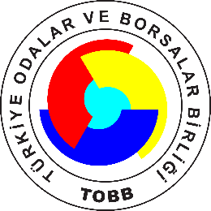
Yeşil Dönüşüme Nasıl Ayak Uyduracağız?

(Webinar – İnternet Üzerinden)
09 Eylül 2021 Perşembe – Saat: 14:00
“Yeşil Dönüşüme Nasıl Ayak Uyduracağız?” isimli seminerde aşağıda yer alan konu başlıklarına yer verilecek olup, seminer sonunda katılımcıların konu hakkındaki soruları cevaplandırılacaktır.
Şirketiniz 2030’a hazır mı?
Karbon ayak izinizi biliyor musunuz?
Şirketinizin iklim karnesi nedir?
Fit For 55 nedir?
Sınırda Karbon Düzenlemesi ne getiriyor?
Türk ihracatçısı için tehditler-fırsatlar nelerdir?
Şirketler ne yapmalı?
Tüm üyelere katılım ücretsizdir.

Seminere katılım adresi:
https://webinar.tobb.org.tr/
Program:
14:00 – 14.15 Açılış Konuşmaları
Cengiz EROLDU, TOBB Türkiye Otomotiv Sanayi Meclisi Başkanı
Alper KANCA, TOBB Türkiye Otomotiv Tedarik Sanayi Meclisi Başkanı
Hayri ERCE, TOBB Türkiye Otomotiv Ticaret Meclisi Başkan Yardımcısı

14:15 – 15:15 Eser ERGİNOĞLU, Horizon Danışmanlık Kurucu Ortağı

15:15 – 15:30 Soru&Cevap

15:30 – 15:50 Avrupa Yeşil Mutabakatı Eylem Planı ve TSE tarafından yürütülen çalışmalar
Mehmet ERGÜN, TSE Çevresel Gözetim ve Doğrulama Müdürü
15:50 – 16:00 Soru&Cevap

